创建项目
2022年5月10日
15:20

- 安装创建工具
npm install -g create-react-app

- 快速创建任务
create-react-app app-ts --template typescript

- 暴露配置项
npm run eject(可选)

- 引入 antd 组件库(其他类同)
  - 安装依赖 npm install --save antd
  - 入口文件中引入样式 import 'antd/dist/antd.css';
  - 在组件中使用
    - 引入组件 import { Button } from "antd"
    - 使用 <Button onClick={() => setValue(value + 1)}>我是antd某个按钮</Button>
- 配置路由
  - 安装依赖 npm install --save react-router-dom
  - 配置路由

- 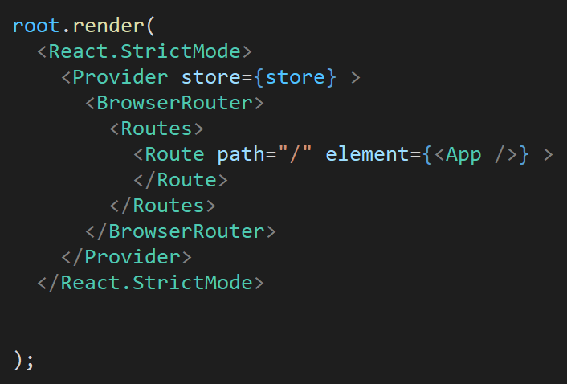

- 安装redux
  - 安装依赖 npm install --save react-redux npm install --save react-thunk npm install --save redux-devtools-extension
  - Reducer
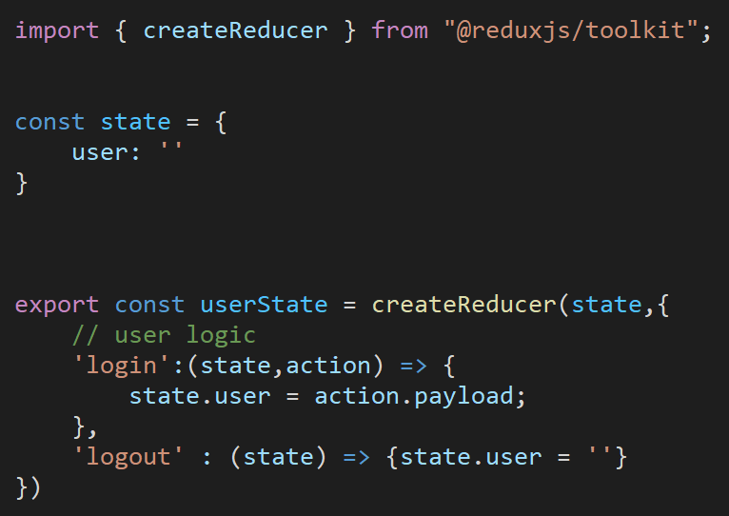
- Store
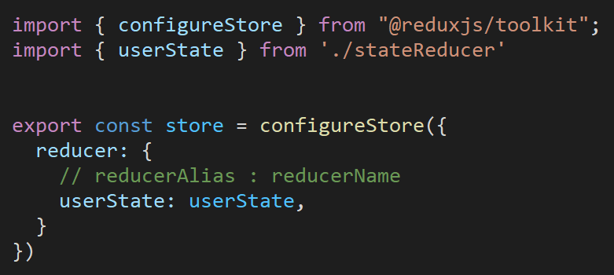

- 入门文件引入 store
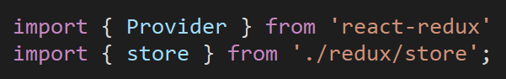

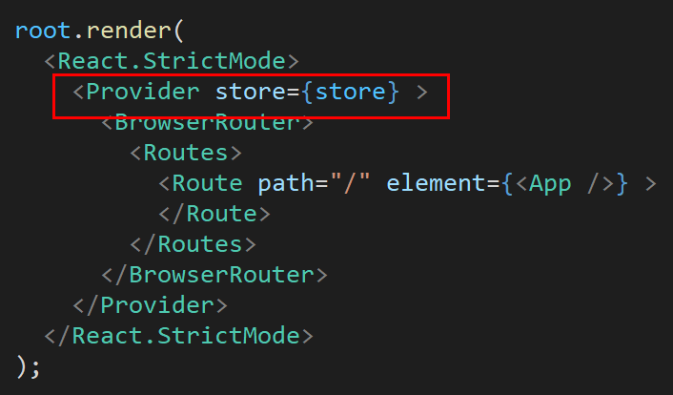

- hook使用

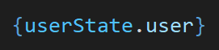

- connect使用
import {connect} from "react-redux";
export default connect(state => ({
test_count: state.test_count
}))(Main)

- 使用axios发送请求
  - 安装依赖 npm install --save axios

- 创建axios对象
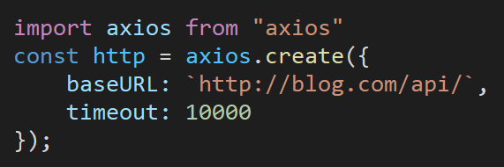
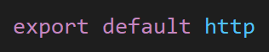

- 创建api
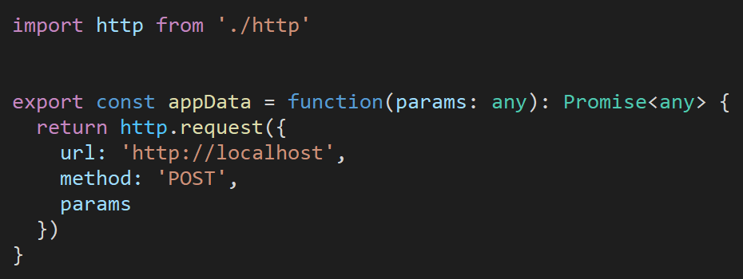

- 跨域
在src路径下创建setupProxy.js
在17.x中
setupProxy.js
在18.x中
setupProxy.js

